

实验报告

学院名称： 信息产业学院
专业名称： 计算机科学与技术
课程名称： 面向对象程序设计
班 级： 211060104 学号：21106010413
学生姓名： 刘钟泽
指导老师： 任少斌

2022年9月11日
学生姓名 | 刘钟泽 |  | 学号 | 21106010413 | 实验成绩
实验项目名称 |  | 系统安装配置
实验地点 |  | 机房 |  | 实验日期 | 2022年9月11日

实验目的和要求
熟悉系统的安装与配置方式。了解Java语言的基本规则

实验内容和原理
根据自己的计算机配置情况，整理Java系统的安装技术文档
（1）、JDK安装过程；
（2）、系统配置方式；
（3）、其它IDE的安装(Notepad++,Eclipse等内容,选择自己使用的版本)；
（4）、通过Hello World代码验证系统是否安装成功；
（5）、说明一下Java编程的基本规则（文件名，文件结构）
（6）、要求有插图内容。

程序代码（要求有注释说明）
https://www.oracle.com/technetwork/java/javase/downloads JDK下载路径
变量名：JAVA_HOME
变量值：C:\Program Files\Java\jdk1.8.0_152
变量名CLASSPATH.
变量值：
;%JAVA_HOME%\lib;%JAVA_HOME%\lib\dt.jar;%JAVA_HOME%\lib\tools.jar;

变量名：Path
变量值：将 %JAVA_HOME%\bin;

public class Test1 {
public static void main(String[] args) {
System.out.println("Hello World");
}
}

实验结果截屏图
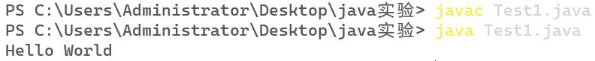
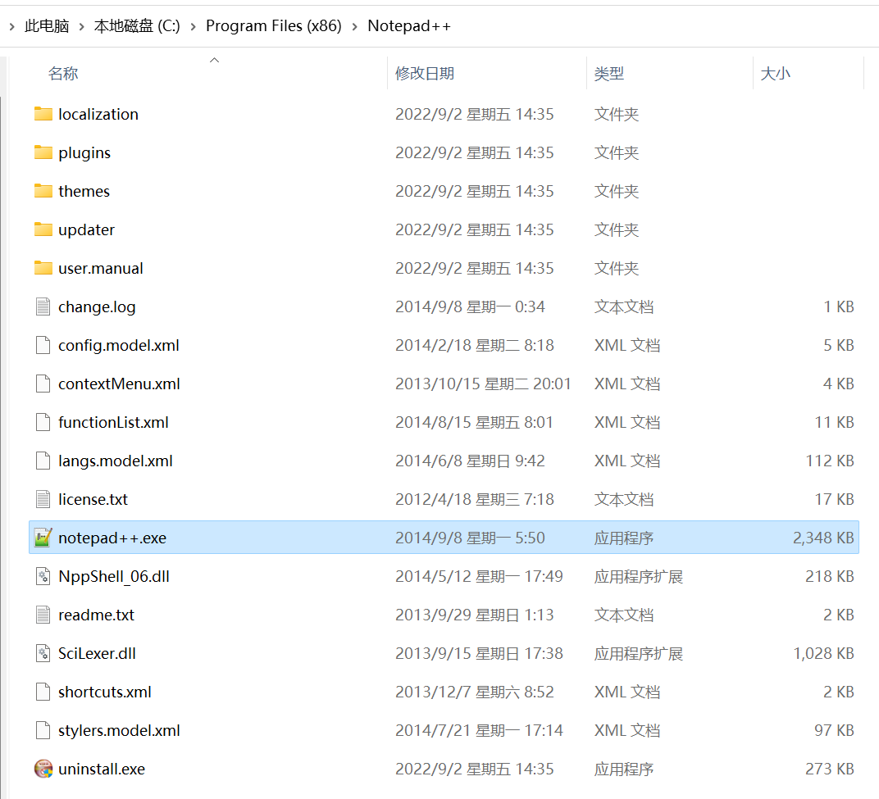
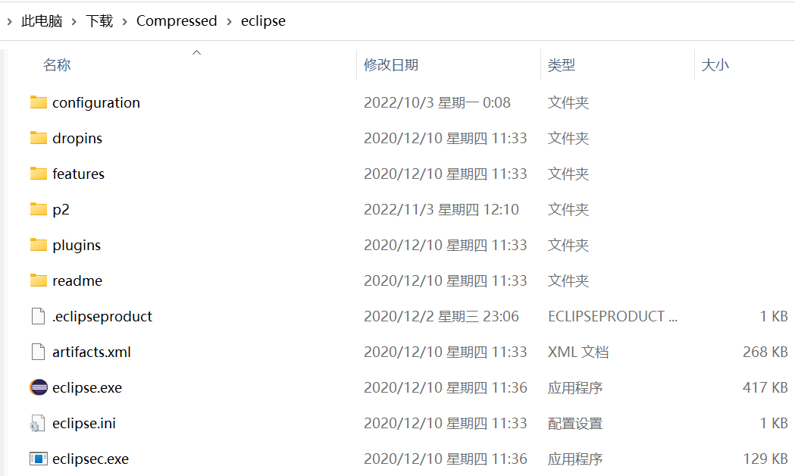

实验结果与分析
1、Java文件命名：
（1）java程序是由类组成的；
（2）java应用程序必须有一个包含main方法的public类，main方法是程序的入口；
2、java源文件的命名规则：
如果有public类，那么源文件名就是public类名(一个文件中只能有一个public类)
类名命名规则：
类的名字必须由大写字母开头而单词中的其他字母均为小写；如果类名称由多个单词组成，则每个单词的首字母均应为大写，如果类名称中包含单词缩写，则这个所写词的每个字母均应大写，命名类时应尽量选择名词,如果没有public类，就和遵循文件名命名规则

